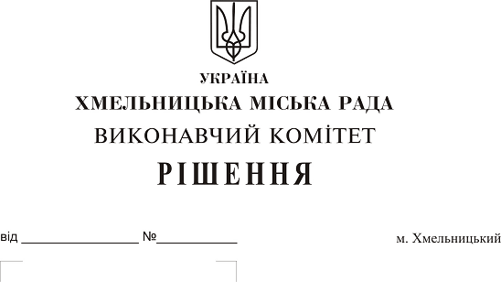
Про затвердження переліку мікропроектів
громадських ініціатив і розміру їх
фінансової підтримки на умовах співфінансування за рахунок коштів
бюджету м. Хмельницького

Для забезпечення виконання вимог Програми “Громадські ініціативи” м. Хмельницького на 2016-2020 роки, відповідно до протоколу № 3 засідання конкурсної комісії по визначенню одержувачів бюджетних коштів від 07.05.2019 року, передбачених на реалізацію Програми “Громадські ініціативи” м. Хмельницького на 2016-2020 роки, та керуючись Законом України “Про місцеве самоврядування в Україні”, виконавчий комітет міської ради

ВИРІШИВ:

1. Затвердити перелік мікропроектів громадських ініціатив і розміру їх фінансової підтримки на умовах співфінансування за рахунок коштів бюджету міста Хмельницького згідно додатку 1.
2. Контроль за виконанням рішення покласти на заступника міського голови В. Гончарука.

Міський голова О. Симчишин
Додаток 1
до рішення виконавчого комітету
від __________ 2019 року №____
Перелік
мікропроектів громадських ініціатив і розміру їх фінансової підтримки на умовах співфінансування за рахунок коштів бюджету м. Хмельницького
№ з/п | Назва проекту | Фінансування з міського бюджету, грн. | Середній бал
1 | МО/ДНІ: Відкриття | 100 000,00 | 28,2
2 | Шляхи Героїв | 99 908,00 | 27,4
3 | Американський пікнік у Хмельницькому | 100 000,00 | 26,5
4 | Затишне та комфортне місто | 100 000,00 | 26,3
5 | Спробуй регбі | 31 405,00 | 24,3
6 | Кроссфіт в Хмельницькому | 97 750,00 | 23,9
7 | Відеозйомка подій у м. Хмельницькому | 100 000,00 | 23,6
8 | Сумки зеро-вейст з використаних міських банерів.  (Пошиття сумок з використаних міських банерів) | 51 000,00 | 23,2
9 | Вікно у світ і засіб піклування | 48 947,52 | 22,9
10 | Мотиваційний тренінговий табір «Хмельницький-спортивне місто» | 59 490,00 | 22,8
11 | Гастрономічний фестиваль «Проскурів» | 50 850,00 | 22,8
12 | Арт-лавочки | 98 000,00 | 22,3
Всього: |  | 937 350,52

Керуючий справами виконавчого комітету Ю. Сабій

Начальник управління економіки О. Новодон

